关于举办皮肤科适宜技术交流活动暨第二届中医经典与临证思维高级研修班的通知

各有关单位、专家:

为帮助中医临床一线医务工作者更好地运用中医思维，尤其是“阴阳寒热”理论进行思考分析，正确地诊断、辨证、立法和处方用药，提高中医临床诊疗水平，由中国民族医药学会、中华中医药学会、内蒙古自治区中医药学会、巴彦淖尔市科学技术协会、北京中医医院内蒙古医院和内蒙古自治区中医医院共同主办的国家级继续医学教育项目“中医经典与临证思维高级研修班（编号：T20240532002）”暨“中国民族医药学会皮肤科分会、中华中医药学会皮肤科分会基层大讲堂(巴彦淖尔站)暨皮肤科适宜技术交流活动”将于2024年9月19日-22日在内蒙古自治区巴彦淖尔市举办。现将有关事项通知如下:

1. 培训对象

全国各医疗机构中医医师、皮肤科医师、中西医结合医师及中医专业学生。

二、培训内容

培训具体安排详见培训日程附件1。

三、时间地点

时间：2024年9月19日-2024年9月22日

9月19日报到，9月20-21日会议，9月22日离会。

地点：巴彦淖尔市临河区华威国际饭店。

四、培训方式

本次培训采取线下集中学习的方式，全程参加理论与实践培训并考核合格者（考核方式为考勤管理及问卷调查），可获得国家级中医药继续教育学分4分。

1. 注册缴费

1.参会者于2024年9月12日前微信扫码报名参会。

（提交参会回执后方可进行现场扫码签到）

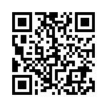

2.本次培训费780元/人，食宿统一安排。住宿费、交通费自理。缴费方式见附件2。

3.会务不设接送站，请各位代表自行前往。

（临河火车站打车至酒店需5分钟；天吉泰机场打车至酒店需45分钟左右）。

六、联系方式

王素蓉：15847806989 王巧凤：15334898603

附件1：培训日程

附件2：注册费缴费方式

内蒙古自治区中医药学会

2024年8月22日

附件附件1：培训日程

|  |  |  |  |
| --- | --- | --- | --- |
| **时间** | **授课内容** | **授课老师** | **单位** |
| **9月20日（周五） 华威国际饭店** | | | |
| **08:30-09:00** | 开幕式 | | |
| **09:00-09:50** | **皮肤科专学科建设规划** | **周冬梅** | **首都医科大学附属北京中医医院** |
| **09:50-10:30** | **带状疱疹的中医诊疗** | **高瑞霞** | **内蒙古自治区中医医院** |
| **10:30-11:20** | **从脾胃调治皮肤病** | **胡艳君** | **宁夏医科大学附属银川市中医医院** |
| **11:20-12:00** | **穴位埋线治疗常见皮肤病** | **陈维文** | **首都医科大学附属北京中医医院** |
| **12:00-15:00** | **午休** | | |
| **15:00-15:40** | **中西共识共话银屑病** | **韩光** | **北京中医医院内蒙古医院** |
| **15:40-16:10** | **面部皮肤软组织缺损的修复技巧** | **姚兴伟** | **内蒙古自治区中医医院** |
| **16:10-16:50** | **邮票贴敷法在皮肤科的临床应用** | **胡薇** | **首都医科大学附属北京中医医院** |
| **16:50-17:30** | **润肌膏的制备** | **郑立红** | **首都医科大学附属北京中医医院** |
| **17:30-18:00** | **中医护理操作技术在皮肤科临床应用** | **龚永红** | **首都医科大学附属北京中医医院** |
| **9月21日（周六）华威国际饭店** | | | |
| **08:30-10:30** | **病例谈中医临证思维：上下两纲辨证** | **耿建国** | **首都医科大学** |
| **10:30-12:00** | **病例谈中医临证思维：中焦寒热辨证** |
| **12:00-14:30** | **午 休** | | |
| **14:30-15:15** | **阴阳寒热辨证思考** | **王 萍** | **首都医科大学附属北京中医医院** |
| **15:15-16:00** | **从心身合一角度谈过敏性鼻炎的防治** | **张广中** | **北京中医医院内蒙古医院** |
| **16:00-16:30** | **耿建国教授真寒假热验案举隅** | **陈玉静** | **首都医科大学北京宣武医院** |
| **16:30-16:50** | **耿建国教授治疗癌痛思路探析及跟师感悟** | **李杨帆** | **首都医科大学附属北京友谊医院** |
| **16:50-17:10** | **危重症应用体会及寒热真假辨证思考** | **李享** | **首都医科大学附属北京中医医院** |
| **17:10-17:30** | **对寒热辨证的思考** | **宋明** | **首都医科大学中医药学院** |
| **17:30-18:00** | **耿建国老师临证思维运用之填空塞窍** | **江家荣** | **北京火箭军总医院** |

**附件2：缴费方式**

1. **第一种缴费方式**

**银行转账转入对公账户：**单位或个人都可以转入，转账完成后截图保留交易凭证。

开户名称：内蒙古自治区中医药学会

开户银行：中国银行股份有限公司呼和浩特市中山商业区支行

账号：150800266834

附言栏注明：中医经典与临证思维班+手机号+姓名

财务联系人：宋小伟 15648100111

1. **第二种缴费方式**

**个人支付宝扫码支付：**用支付宝扫描下方二维码，完成缴费后截图保留缴费凭证。

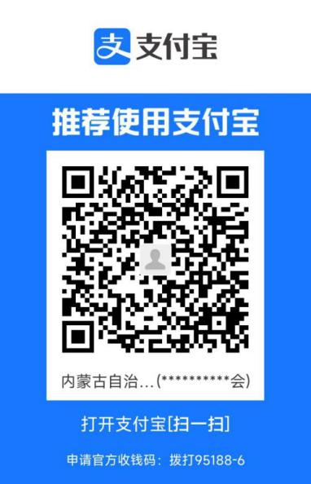

注：缴费时请填写备注：中医经典与临证思维+手机号+姓名

**缴费后请将缴费截图添加参会回执中！**